ГУП «Экотехпром» подготовил инструкцию о способах оплаты услуг по вывозу ТКО для Потребителей ИЖС.
27.06.2022
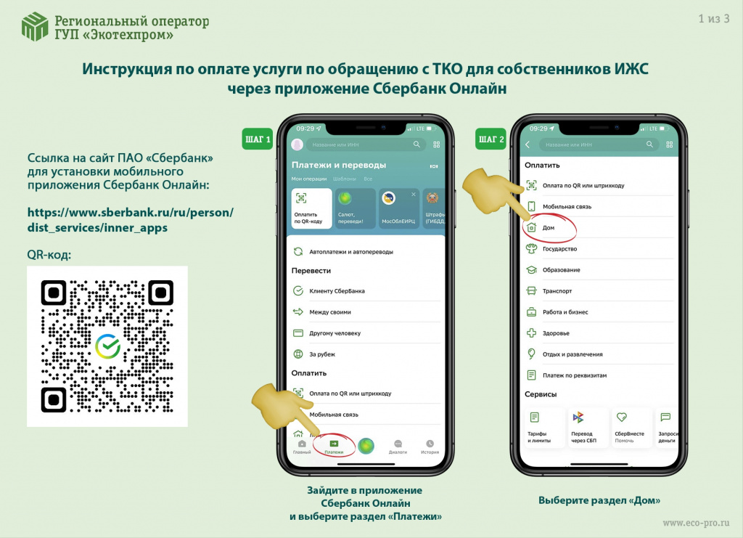
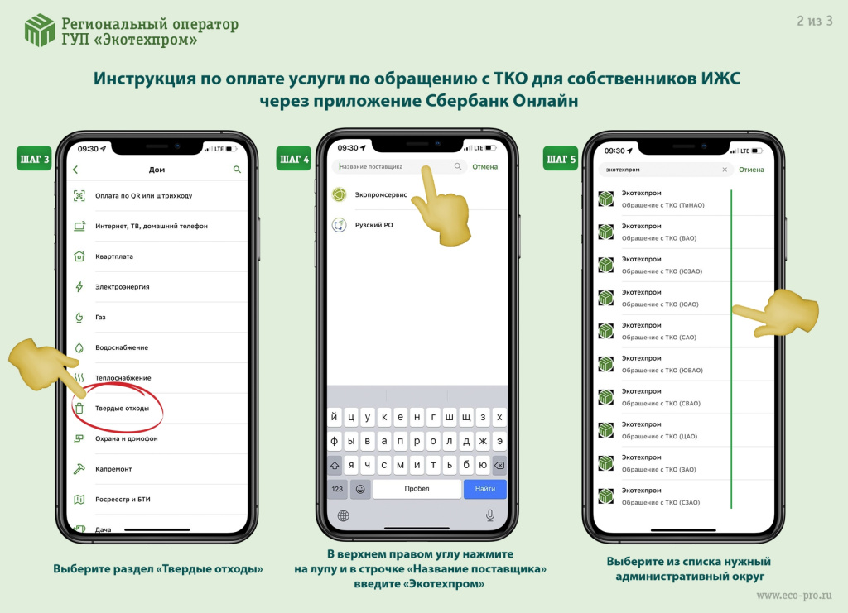
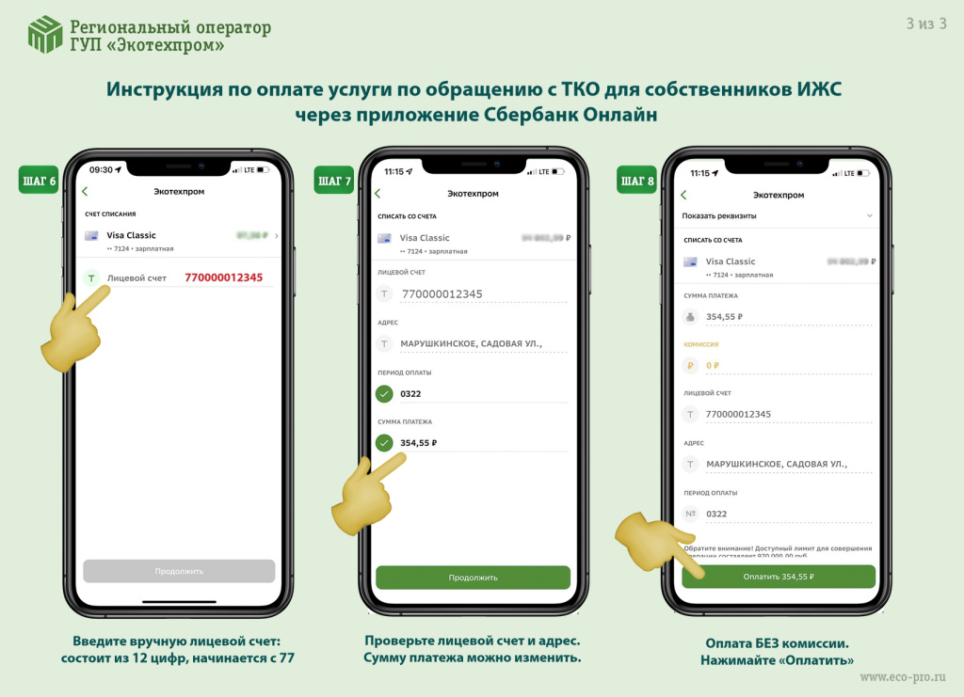

Адрес страницы: http://hamovniki.mos.ru/presscenter/news/detail/10894827.html
Управа района Хамовники города Москвы

